Názov príspevku (Times New Roman 14, tučné písmo, centrovať)
Názov príspevku v anglickom jazyku

Meno autora/autorov (Times New Roman 12, tučné písmo, zarovnať doľava)
Univerzita (Times New Roman 12, zarovnať doľava)
Fakulta, katedra
Adresa
Mesto, PSČ
Krajina
e-mail: vas@email.edu

Abstrakt v anglickom jazyku
abstrakt (cca 10 – 12 riadkov, Times New Roman 12, normálne písmo, zarovnať podľa okrajov)

Klasifikácia JEL: max. tri JEL kódy
Kľúčové slová: tri až päť kľúčových slov

1. Úvod (Times New Roman 12, tučné písmo - nadpis 1. úrovne)
Normálny text príspevku (Times New Roman 12, zarovnať podľa okrajov, prvý riadok odseku má 0,63 cm zarážku, jednoduché riadkovanie, 6 b medzera za odsekom).

1.1 Názov kapitoly (Times New Roman 12, tučné písmo, kurzíva - nadpis 2. úrovne)
Normálny text príspevku (Times New Roman 12, zarovnať podľa okrajov, prvý riadok odseku má 0,63 cm zarážku, jednoduché riadkovanie, 6 b medzera za odsekom).

1.1.1 Názov podkapitoly (Times New Roman 11, kurzíva - nadpis 3. úrovne)
Normálny text príspevku (Times New Roman 12, zarovnať podľa okrajov, prvý riadok odseku má 0,63 cm zarážku, jednoduché riadkovanie, 6 b medzera za odsekom).

2. Pokyny k formátovaniu
Tabuľky a grafy musia byť očíslované a text musí na ne odkazovať. Tabuľky sa označujú ako Tabuľka 1 a grafy ako Graf 1. Nad tabuľkou alebo grafom sa uvádza ich názov a pod tabuľkou alebo grafom sa uvádza ich zdroj. Text má byť rozvrhnutý tak, aby nebolo priveľa tabuliek alebo grafov na jednej strane. Tabuľky ani grafy nesmú byť orientované na šírku strany.

Tabuľka 1
Názov tabuľky (Times New Roman, 12, zarovnať doľava)
 | 1998 | 1999 | 2000 | 2001 | 2002
Poľsko
Rusko
Švédsko
Zdroj: prosím uveďte internetovú stránku, článok, vlastné výpočty atď. (veľkosť písma 10)
Poznámky: normálny text poznámok (veľkosť písma 10)
Normálny text príspevku (Times New Roman 12, zarovnať podľa okrajov, prvý riadok odseku má 0,63 cm zarážku, jednoduché riadkovanie, 6 b medzera za odsekom).

Graf 1
Názov grafu (Times New Roman, 12, zarovnať doľava)
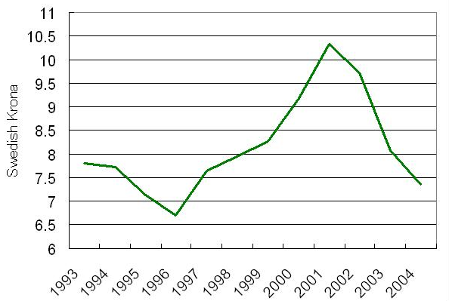
Zdroj: prosím uveďte internetovú stránku, článok, vlastné výpočty atď. (veľkosť písma 10)
Poznámky: normálny text poznámok (veľkosť písma 10)

Rovnice a vzorce sa označujú číslami v okrúhlych zátvorkách a pri ich zadávaní odporúčame použiť Editor rovníc alebo vložiť ich vo formáte jpg.
(1)
(2)
(3)
(4)
λ_{j} ≥ 0, j = 1,2,…,n (5)
Citovanie použitej literatúry musí byť v súlade s nižšie uvedenými príkladmi. Zoznam použitej literatúry musí byť úplný a presný. V texte musí byť odkaz na každý zdroj uvedený v zozname použitej literatúry. Citácie v texte sa musia riadiť týmito pravidlami:
- 1 autor
  - Clotfelter (1983) vo svojej empirickej štúdii ...
  - ... neboli vôbec zaznamenané (Macafee, 1980; Tanzi, 1980).
- 2 autori
  - ... Bahl a Murray (1993) zistili, …
  - … hypotetické otázky o ich správaní (napr. Park & Hyun, 2003) …
- 3 a viac autorov: uveďte len meno prvého autora a skratku „et al.“
  - ... je nedávna štúdia, ktorú uskutočnil Andreoni et al. (1998).
  - … hypotetické otázky o ich správaní (Alm et al., 1992) …
Normálny text príspevku (Times New Roman 12, zarovnať podľa okrajov, prvý riadok odseku má 0,63 cm zarážku, jednoduché riadkovanie, 6 b medzera za odsekom).

3. Závery
Normálny text príspevku (Times New Roman 12, zarovnať podľa okrajov, prvý riadok odseku má 0,63 cm zarážku, jednoduché riadkovanie, 6 b medzera za odsekom).

Použitá literatúra

V zozname použitej literatúry dodržujte uvedený formát citácií. Použitá literatúra musí byť zoradená podľa abecedy. Uvádza sa iba literatúra, ktorá bola citovaná v texte.

Citácia z knihy
Tyler, T. R. (1990). Why People Obey the Law. New Haven: Yale University Press.

Citácia z kapitoly v knihe
McCarty, T. – Yaisawarng, S. (1993). Technical Efficiency in New Jersey School Districts. In Fried, H.O. et al. (eds.) The Measurement of Productive Efficiency: Techniques and Applications. Oxford: Oxford University Press, pp. 98–120.

Citácia z odborného časopisu
Carter, M. (1984). Issues in the Hidden Economy. Economic Record, 60, pp. 209-2011.

Citácia z pracovného dokumentu
Tanzi, V. & Shome, P. (1993). A Primer on Tax Evasion. IMF Staff Papers, 40, 807-825. Washington D.C.: International Monetary Fund.

Citácia z príspevku uverejneného v zborníku z konferencie
Kotlebová, J. (2013). Loans to Non-Financial Corporations as an Indicator of Economic Recovery – Case of Slovakia. In Proceedings of 14th International Conference on Finance and Banking. Karviná: Silesian University in Opava, pp. 198–209.

Citácia z internetového zdroja
World Bank. (2005). Private Participation in Infrastructure Project Database, http://ppi.worldbank.org/reports/customQueryAggregate.asp, [citované 7.12.2002].

